С 02.03.2017 года в МДОУ «Детском саду № 5 «Солнышко» проходили утренники, посвященные празднику 8 Марта. В преддверии праздника в коридоре детского сада была подготовлена и оформлена выставка «Наши мамочки! Мы вас очень любим!». В которой были помещены фотографии детей с мамами.
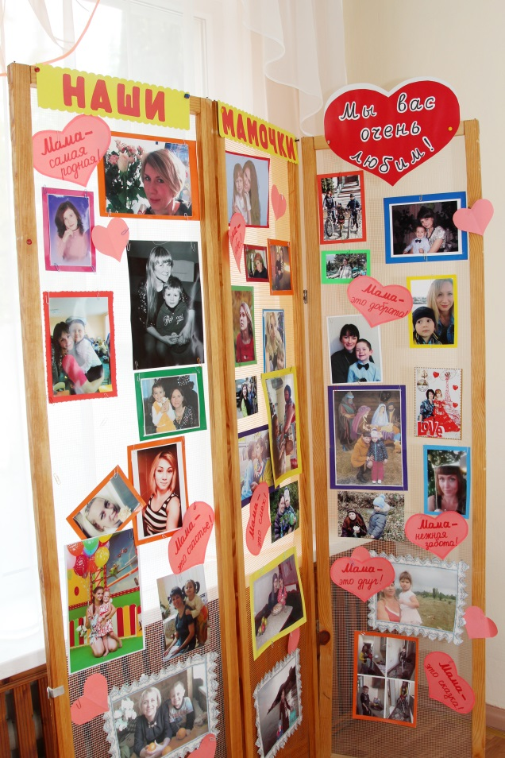
Очень увлекательными получились выставки в группах:
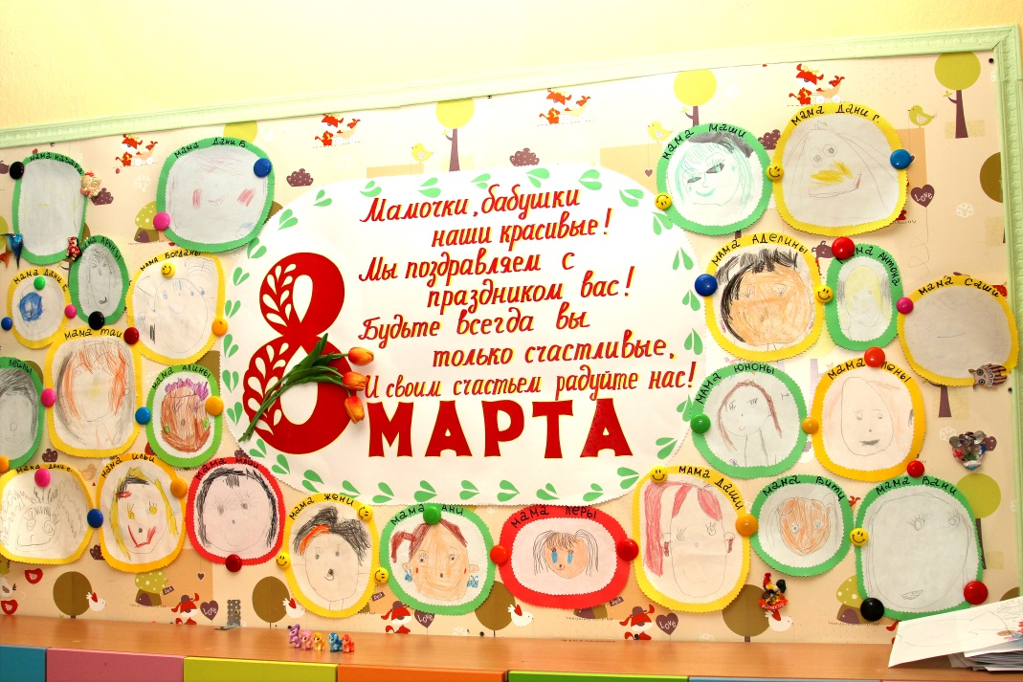

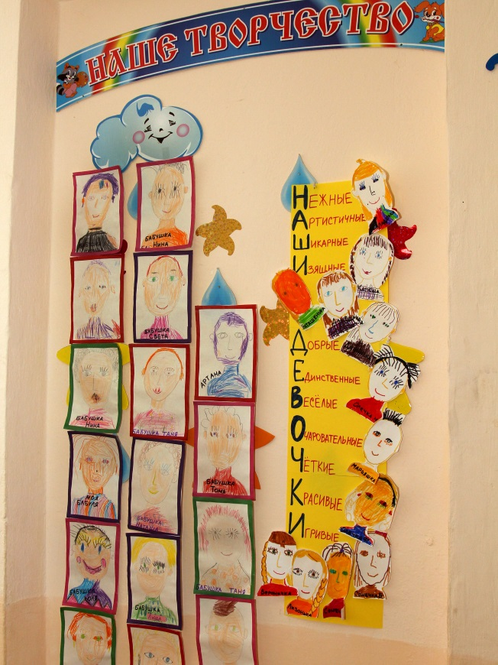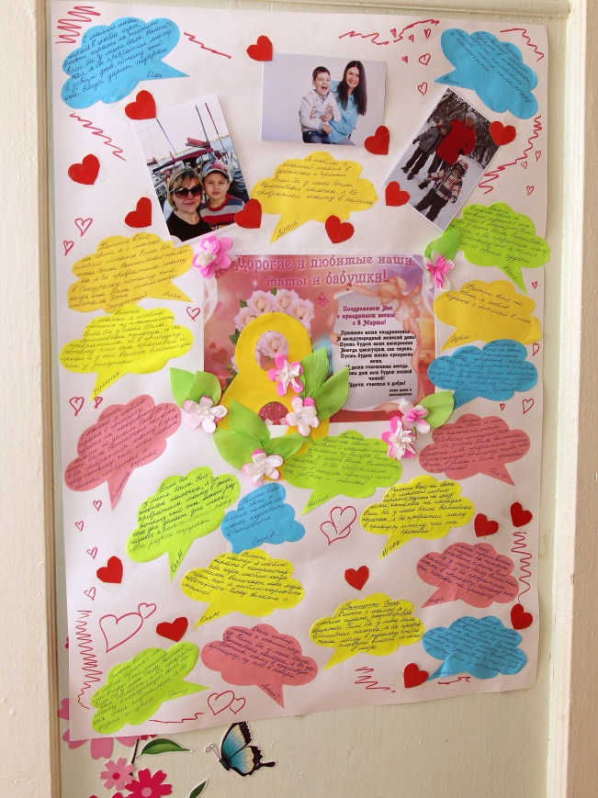
Музыкальный зал был оформлен ярко, красочно, эстетично. В средних группах: воспитатели - Ольхова Г.Г., Евфимова В.В., музыкальный руководитель Евтушенко Е.А. музыкальный репертуар был разнообразен: хоровод «Веснянка», игры с мамами: «Бусы из сушек», «Узнай ребенка», танец «Полька». Дети исполнили песни: «Песенка - капель», «Бабушка, испеки оладушки», «Песенка поворят».
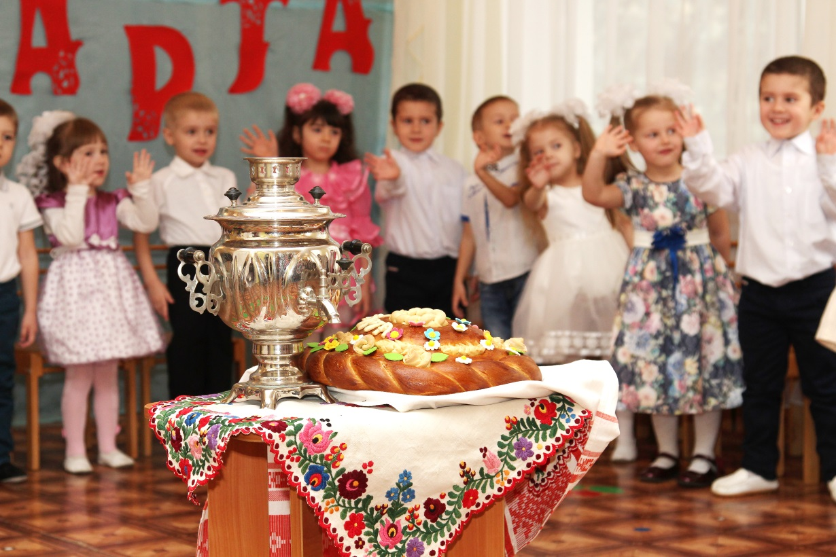

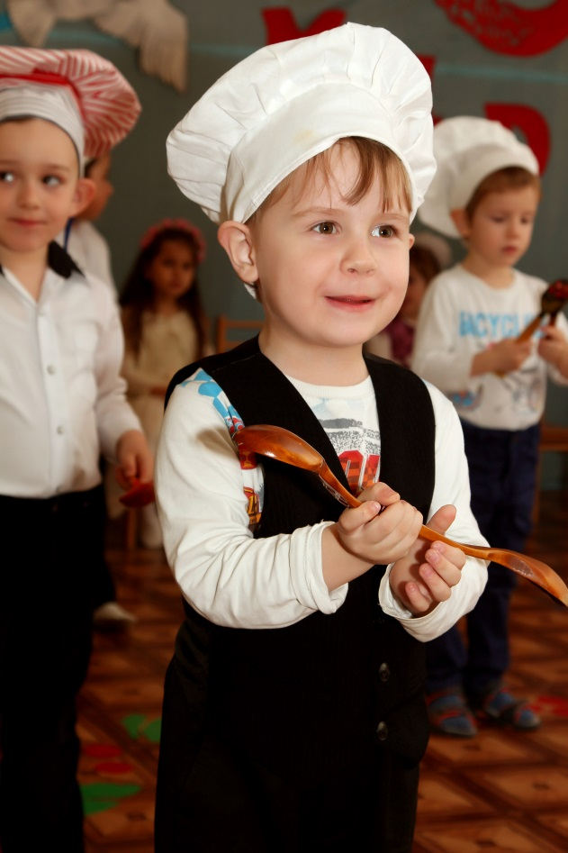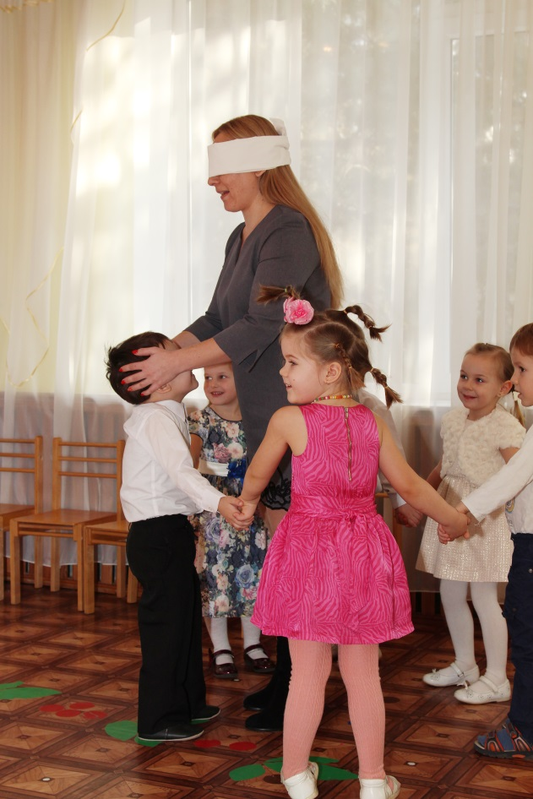
В подготовительных группах мамочки с удовольствием участвовали в конкурсах
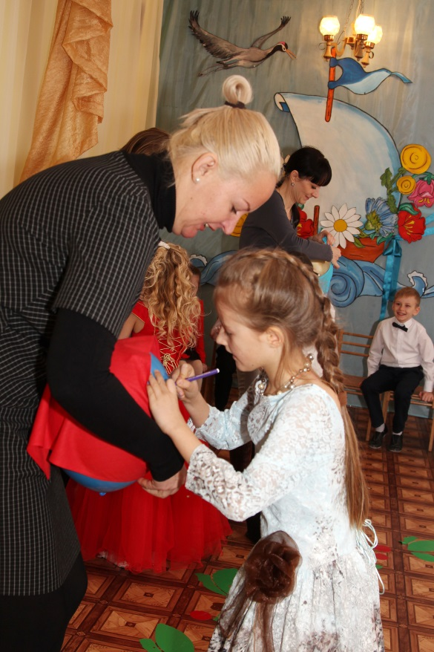

Дети на утреннике играли в игры: «Лебедушка»
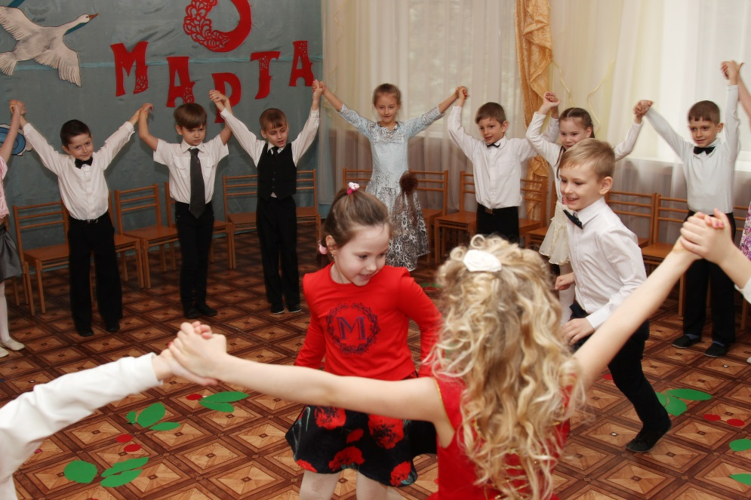
Музыкальным руководителем хорошо поставлены и отработаны движения в танцах

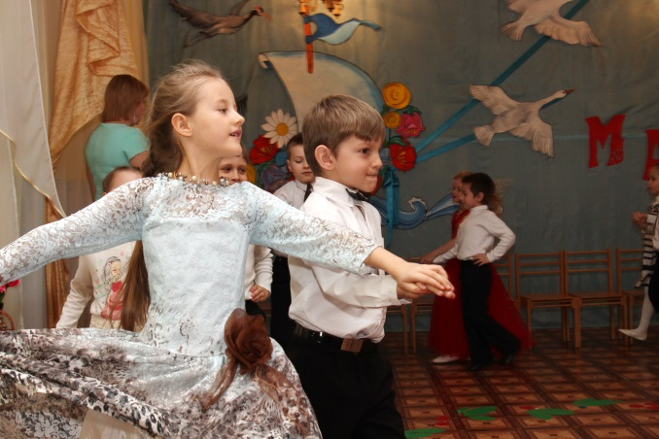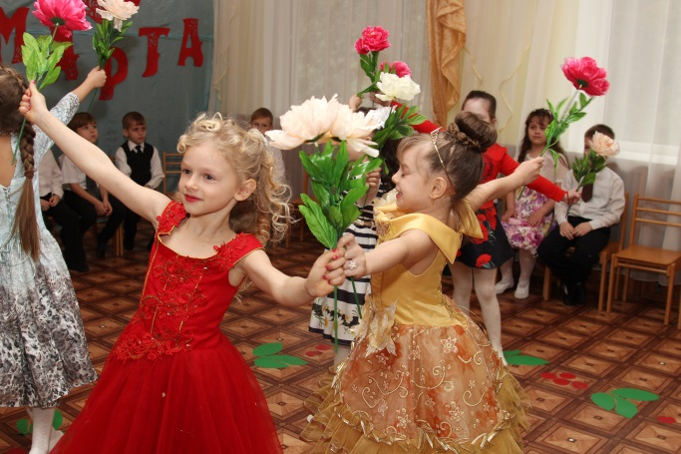
Утренники получились интересными, насыщенными, у воспитанников было радостное, праздничное настроение. И родители, и дети получили массу положительных эмоций.

